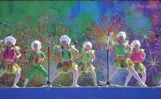
15 мая 2016 года во всем мире праздновался Международный День семьи. На Фестивальной площадке г. Тихвина прошла праздничная программа, посвященная этому весеннему празднику. Вниманию тихвинцев были представлены танцевальные и вокальные номера, подготовленные творческими детскими коллективами и вокалистами: образцовой студией моды «Дейли», образцовой балетной студией, студией эстрадного мастерства «Звезда удачи», Ариной Зиминой, Юлией Виноградовой.
В праздничной обстановке чествовали супружеские пары, стаж совместной жизни которых в этом году составил 50 лет. Золотых юбиляров: семью Смирновых и Шумиловых, поздравили депутат Законодательного собрания Ленинградской области Александр Евгеньевич Петров и председатель комитета социальной защиты населения администрации Тихвинского района Большакова Ольга Николаевна.
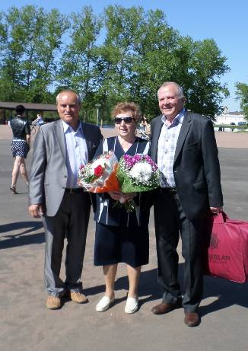
Леонид Николаевич и Нина Петровна Шумиловы – замечательная трудолюбивая семья! Леонид Николаевич начал свою трудовую деятельность в 1952 году. Большую часть трудовой жизни он посвятил Кировскому заводу (Трансмаш), работал механиком, занимал пост начальника механического цеха. Нина Петровна 35 лет проработала контролером-кассиром в торговле. Леонид Николаевич и Нина Петровна Шумиловы вырастили и воспитали двух детей, в настоящее время помогают своим детям в воспитании двоих внуков.
Смирновых Бориса Тимофеевича и Надежду Васильевну связала трудовая деятельность. Как и многие тихвинцы, они трудились на Кировском заводе (Трансмаш), 21 год проработал Борис Тимофеевич электриком, 37 лет Надежда Васильевна - в бюро инструментального хозяйства заточницей. Семья Смирновых очень большая, Борис Тимофеевич и Надежда Васильевна воспитали двух детей, 3 внуков, а в данный момент их радуют 2 правнука.
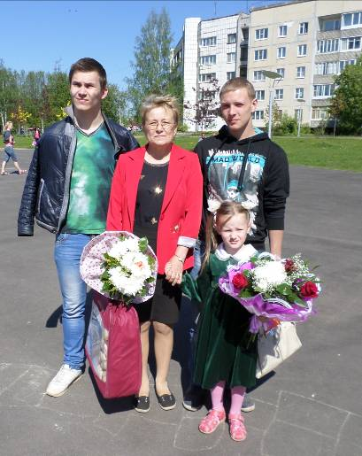
Много теплых слов звучало и в адрес многодетной приемной семьи Галины Анатольевны Тихомировой, которая с 1998 года является опекуном. Галина Анатольевна воспитала достойными гражданами своих троих детей, а также двух подопечных, которые уже достигли своего совершеннолетия. Как говорит сама Галина Анатольевна, она не мыслит себя вне детей. В настоящее время является приемным родителей для шестилетней Анастасии, которая стала членом ее большой семьи, любимицей. Ранее Галина Анатольевна была воспитателем семейно-воспитательной группы, вложила свою частичку сердца в воспитание 6 детей, которые нуждались в государственной поддержке. Она увлекающийся человек - замечательный кулинар, активный дачник, автолюбитель; в доме часто звучит музыка, успевает Галина Анатольевна и петь в ансамбле русской песни «Кумушки».
В Ленинградской области вот уже несколько лет проходит конкурс «Почетная семья Ленинградской области». В этом году Тихвинский район представляет семья Поспеловых.
Любящая мама - Надежда Нагимьяновна – преподаватель хора, вокала, концертмейстер. Все свое свободное время посвящает детям, активному и одновременно творческому отдыху всей семьей! Заботливый папа - Александр Феликсович – ведущий технолог-программист Тихвинского вагоностроительного завода. Надежда Нагимьяновна и Александр Феликсович воспитывают двоих детей: Владимира и Даниелу, учеников МОУ «Лицей № 8».

